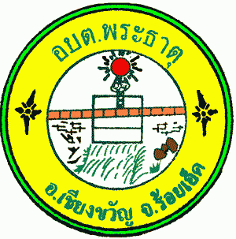
การรณรงค์ใช้น้ำอย่างประหยัด
ขององค์การบริหารส่วนตำบลพระธาตุ
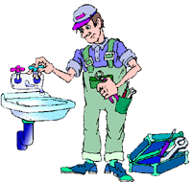
สำนักปลัดองค์การบริหารส่วนตำบลพระธาตุ ขอประชาสัมพันธ์ให้ประชาชนในพื้นที่และพื้นที่ใกล้เคียง ช่วยกันประหยัดน้ำ ขอความร่วมมือมายังประชาชน หน่วยงานราชการ และพนักงานเจ้าหน้าที่ ทุกท่านร่วมกันประหยัดน้ำตั้งแต่วันนี้เพื่อลดอัตราการใช้น้ำ ด้วย 10 วิธีง่าย ๆ ในการประหยัดน้ำ ดังนี้
1. หมั่นตรวจสอบการรั่วไหลของน้ำ เพื่อลดการสูญเสียน้ำอย่างเปล่าประโยชน์
2. ไม่ควรปล่อยให้น้ำไหลตลอดเวลาตอนล้างหน้า แปรงฟัน โกนหนวด และถูสบู่ตอนอาบน้ำ เพราะจะสูญน้ำไปโดยเปล่าประโยชน์ นาทีละหลายๆ ลิตร
3. ใช้สบู่เหลวแทนสบู่ก้อนเวลาล้างมือ เพราะการใช้สบู่ก้อนล้างมือจะใช้เวลามากกว่าการใช้สบู่เหลว และการใช้สบู่เหลวที่ไม่เข้มข้น จะใช้น้ำน้อยกว่าการล้างมือด้วยสบู่เหลวเข้มข้น
4. ซักผ้าด้วยมือ ควรรองน้ำใส่กาละมังแค่พอใช้ อย่าเปิดน้ำไหลทิ้งไว้ตลอดเวลาซัก เพราะสิ้นเปลืองกว่าการซักโดยวิธีการขังน้ำไว้ในกาละมัง
5. ใช้ Sprinkler หรือฝักบัวรดน้ำต้นไม้แทนการฉีดน้ำด้วยสายยาง จะประหยัดน้ำได้มากกว่า
6. ไม่ควรใช้สายยางและเปิดน้ำไหลตลอดเวลาในขณะที่ล้างรถเพราะจะใช้น้ำมากถึง 400 ลิตร แต่ถ้าล้างด้วยน้ำและฟองน้ำในกระป๋องหรือภาชนะบรรจุน้ำ
7. ไม่ควรล้างรถบ่อยครั้งจนเกินไป เพราะนอกจากจะมีความสิ้นเปลืองน้ำแล้ว ยังทำให้เกิดสนิมที่ตัวถังได้ด้วย
8. ตรวจสอบท่อน้ำรั่วภายในบ้าน ด้วยการปิดก๊อกน้ำทุกตัวภายในบ้าน หลังจากทีทุกคนเข้านอน (หรือเวลาที่แน่ใจว่า ไม่มีใครใช้น้ำระยะหนึ่ง โดยที่ยังไม่มีใครเปิดน้ำใช้ ก็เรียกช่างมาตรวจซ่อมได้เลย)
9. ควรล้างพืชผักและผลไม้ในอ่างหรือภาชนะที่มีการกักเก็บน้ำไว้เพียงพอ เพราะการล้างด้วยน้ำที่ไหลจากก๊อกน้ำโดยตรง จะใช้น้ำมากกว่า การล้างด้วยน้ำที่บรรจุไว้
10. ตรวจสอบชักโครกว่ามีจุดรั่วซึมหรือไม่ ให้ลองหยดสีผสมอาหารลงในถังพักน้ำ แล้วสังเกตดูที่คอห่าน หากมีน้ำสีลงมาโดยที่ไม่ได้กดชักโครก

